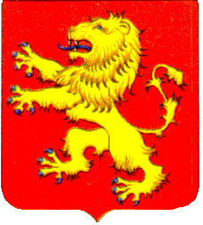

ТВЕРСКАЯ ОБЛАСТЬ

ДУМА
РЖЕВСКОГО МУНИЦИПАЛЬНОГО ОКРУГА

РЕШЕНИЕ

29.09.2022 № 14

Об использовании официальных символов

В соответствии с нормами Федерального закона от 06.10.2003 №131-ФЗ «Об общих принципах организации местного самоуправления в Российской Федерации», законом Тверской области от 05.05.2022 № 19-ЗО «О преобразовании муниципальных образований Тверской области путем объединения поселений, входящих в состав территории муниципального образования Тверской области Ржевский муниципальный район, с городским округом город Ржев Тверской области и наделении городского округа город Ржев Тверской области статусом муниципального округа и внесении изменений в отдельные законы Тверской области», Дума Ржевского муниципального округа

Р Е Ш И Л А:

1. Установить использование официальных символов муниципального образования Тверской области города Ржев: герба и флага города Ржева, - в работе Думы Ржевского муниципального округа, включая использование герба города Ржева на печатях и бланках официальных документов Думы Ржевского муниципального округа, до дня принятия Устава Ржевского муниципального округа Тверской области и соответствующего порядка использования герба, флага и другой официальной символики муниципального образования Ржевский муниципальный округ Тверской области.
2. Настоящее решение вступает в силу со дня принятия.

Председатель
Думы Ржевского муниципального округа А.В. Константинов

